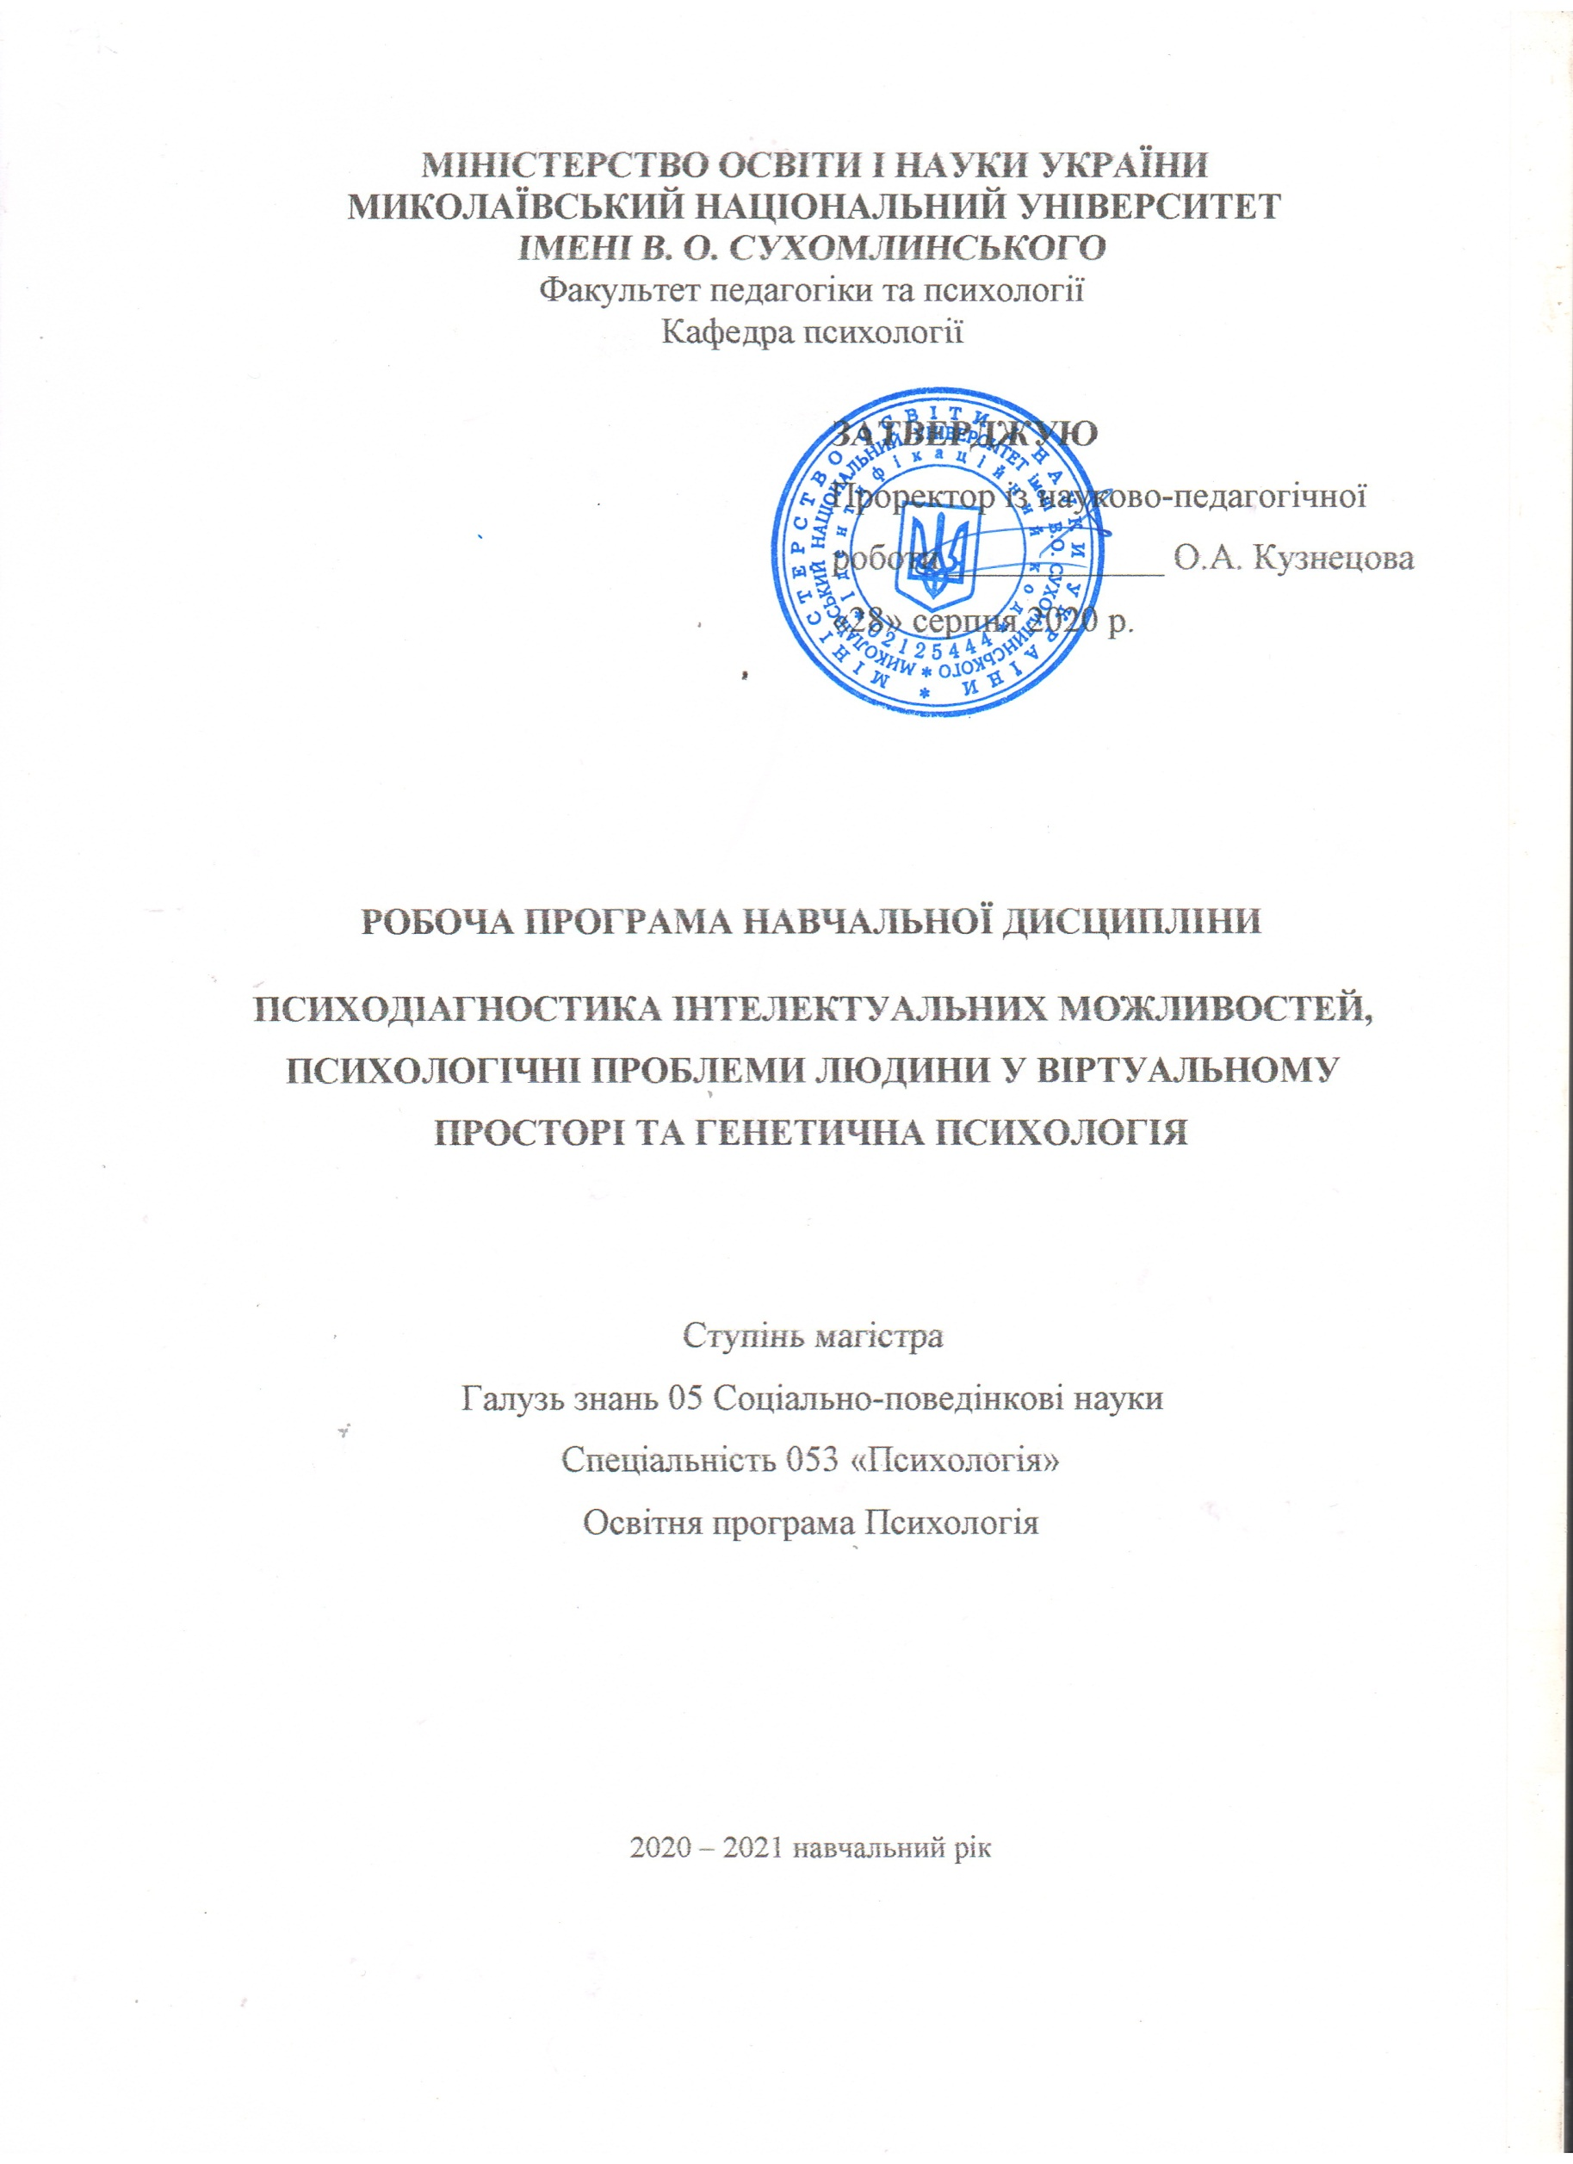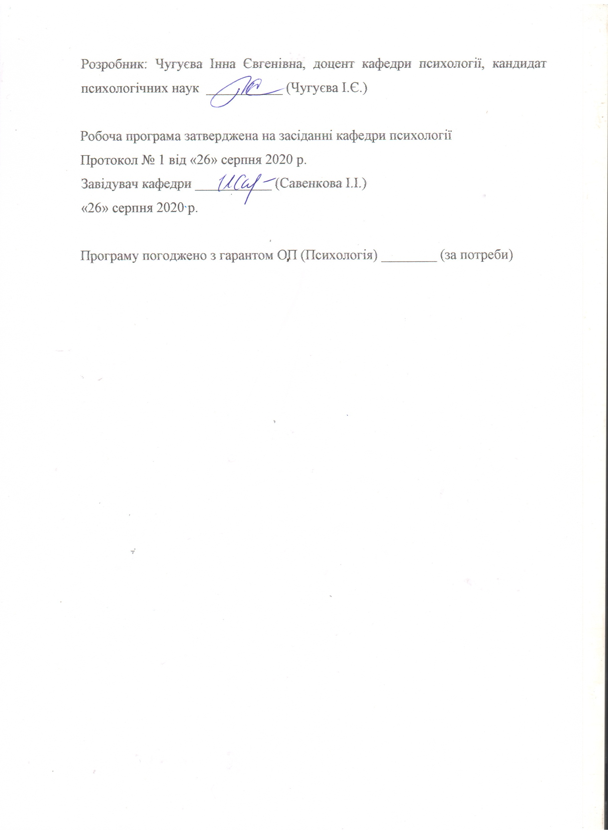 Анотація
Психодіагностика інтелектуальних можливостей, психологічні проблеми людини у віртуальному просторі та генетична психологія – це прикладна навчальна дисципліна, яка спрямована на розвиток практичних навичок дослідження індивідуальних інтелектуальних можливостей людини, вивчення психологічних проблем, з якими стикається людина у віртуальному просторі та вивчення генетично обумовлених факторів і розвитку особистості.
Курс дисципліни пов’язаний з практикою психодіагностики, психологічного консультування, психокорекції. Поєднує в собі практичні принципи вікової, педагогічної психології, персонології.
Ключові слова: віртуальний простір, генетична психологія, психодіагностика, інтелектуальні можливості, психологічні проблеми, розвиток особистості.

Abstract

Psychology diagnostics of intellectual abilities, psychological problems of a person in cyberspace and genetic psychology is an applied educational discipline, which is aimed at developing practical skills of studying individual intellectual abilities of a person, studying psychological problems faced by a person in cyberspace and studying genetically determined factors and personality development. .
The course is related to the practice of psychology diagnostics, psychological counseling, psychology correction. Combines practical principles of age, pedagogical psychology, personology.
Key words: virtual space, genetic psychology, psychology diagnostics, intellectual possibilities, psychological problems, personality development.

- Опис навчальної дисципліни
Денна форма навчання
Найменування показників | Галузь знань, освітній ступінь | Характеристика навчальної дисципліни
 |  | Денна форма навчання
Кількість кредитів – 3 | Галузь знань  05 соціальні та поведінкові науки | Вибіркова
 | Спеціальність  053 Психологія | Семестр
Загальна кількість годин 90 |  | 1
 |  | Лекції
Тижневих годин для денної форми навчання: 2  аудиторних  самостійної роботи студента : 3 | Ступінь:  магістра | 12
 |  | Практичні
 |  | 18
 |  | Лабораторні
http://moodle.mdu.edu.ua/my/
 |  | Самостійна робота
 |  | 60
 |  | Вид контролю: залік

Мова викладання - українська
Примітка.
Співвідношення кількості годин аудиторних занять до самостійної та індивідуальної роботи становить: для денної форми навчання – 90 год.: 30 год. – аудиторні заняття, 60 год. – самостійна робота.(33%; 67%)
Заочна форма навчання
Найменування показників | Галузь знань, освітній ступінь | Характеристика навчальної дисципліни
 |  | Денна форма навчання
Кількість кредитів – 3 | Галузь знань  05 соціальні та поведінкові науки | Вибіркова
 | Спеціальність  053 Психологія | Семестр
Загальна кількість годин 90 |  | 1
 |  | Лекції
 | Ступінь:  магістра | 2
 |  | Практичні
 |  | 4
 |  | Лабораторні
http://moodle.mdu.edu.ua/my/
 |  | Самостійна робота
 |  | 84
 |  | Вид контролю: залік
Мова викладання - українська
Примітка.
Співвідношення кількості годин аудиторних занять до самостійної та індивідуальної роботи становить: для заочної форми навчання – 90 год.: 6 год. – аудиторні заняття, 84 год. – самостійна робота.(5%; 95%)
- Мета, завдання та очікувані результати вивчення навчальної дисципліни
Мета курсу: ознайомитись із основними поняттями, принципами, прийомами та методами психодіагностики інтелектуальних властивостей, здібностей людини на різних вікових, зокрема, дитячого, підліткового, юнацького, дорослого, похилого. А також проблеми розвитку, формування, збереження інтелектуальних можливостей особистості.
Завдання курсу:
- засвоєння знань щодо інтелекту, як інтегральної властивості людини, прояву пізнавальних психічних процесів.
- вивчення інтелектуальних можливостей засобами психодіагностики.
- набуття вмінь та навичок використання діагностичного інструментарію: тестів, методик, вправ у практиці роботи психолога.
Передумови для вивчення дисципліни: знання провідних принципів, законів психології, психологічних явищ і процесів, теоретичних напрямів і практичного інструментарію сучасної психології.

Навчальна дисципліна складається з 3 кредити.
Програмні результати навчання:
ПР 2. Вміти організовувати та проводити психологічне дослідження із застосуванням валідних та надійних методів.
ПР 4. Робити психологічний прогноз щодо розвитку особистості, груп, організацій.
ПР 5. Розробляти програми психологічних інтервенцій (тренінг, психотерапія, консультування тощо), провадити їх в індивідуальній та груповій роботі, оцінювати якість.
ПР 7. Доступно і аргументовано представляти результати досліджень у писемній та усні формах, брати участь у фахових дискусіях.
ПР 9. Вирішувати етичні дилеми з опорою на норми закону, етичні принципи та загальнолюдські цінності.

1. 3. Згідно з вимогами освітньо-професійної програми студент оволодіває такими компетентностями:

І. Загальнопредметні:
ЗК 1. Здатність застосовувати знання у практичних ситуаціях.
ЗК 2. Здатність проведення досліджень на відповідному рівні.
ЗК 3. Здатність генерувати нові ідеї (креативність).

ІІ. Фахові:
СК 3. Здатність обирати і застосовувати валідні та надійні методи наукового дослідження та/або доказові методики і техніки практичної діяльності.
СК 4. Здатність здійснювати практичну діяльність (тренінгові, психотерапевтичну, консультаційну, психодіагностичну та іншу залежно від спеціалізації) з використанням науково верифікованих методів та технік.
СК 5. Здатність організувати та реалізовувати просвітницьку та освітню діяльність для різних категорій населення у сфері психології.
СК 6. Здатність ефективно взаємодіяти з колегами в моно- та мультидисциплінарних командах.
СК 7. Здатність приймати фахові рішення у складних і непередбачуваних умовах, адаптуватися до нових ситуацій професійної діяльності.
СК 8. Здатність оцінювати межі власної фахової компетентності та підвищувати професійну кваліфікацію.
СК 9. Здатність дотримуватися у фаховій діяльності норм професійної етики та керуватися загальнолюдськими цінностями.
2. Інформаційний обсяг навчальної дисципліни.
Тема 1. Індивідуальний прояв інтелектуальних можливостей.
Тема 2 Вікові етапи розвитку інтелекту.
Тема 3. Методи дослідження інтелекту.
Тема 4. Дослідження інтелектуального розвитку в дитинстві.
Тема 5. Дослідження інтелектуальних можливостей у підлітковому віці.
Тема 6. Дослідження інтелектуальних можливостей в дорослому віці.
Тема 7. Психогенетичні дослідження інтелекту й інших когнітивних функцій.
Тема 8. Дослідження темпераменту.
Тема 9. Психофізіологічні та психогенетичні функції. Психогенетика індивідуального розвитку.

Програма навчальної дисципліни

Кредит 1. Інтелект як психологічний феномен
Тема 1. Індивідуальні прояви інтелектуальних можливостей.
Тема 2 Вікові етапи розвитку інтелекту.
Тема 3. Методи дослідження інтелекту.
Кредит 2. Дослідження інтелекту.
Тема 4. Дослідження інтелектуального розвитку в дитинстві.
Тема 5. Дослідження інтелектуальних можливостей у підлітковому віці.
Тема 6. Дослідження інтелектуальних можливостей в дорослому віці.
Кредит 3. Генетична психологія
Тема 7. Психогенетичні дослідження інтелекту й інших когнітивних функцій.
Тема 8. Дослідження темпераменту.
Тема 9. Психофізіологічні та психогенетичні функції. Психогенетика індивідуального розвитку.
3.Структура навчальної дисципліни
Денна форма навчання
Назви кредитів і тем | Кількість годин
 | Усього | у тому числі
 |  | л | п |  | лаб |  |  | інд | ср
Кредит 1. Інтелект як психологічний феномен
Тема 1. Індивідуальний прояв інтелектуальних можливостей. | 10 | 2 | 2 |  |  |  |  |  | 6
Тема 2 Вікові етапи розвитку інтелекту. | 10 | 2 | 2 |  |  |  |  |  | 6
Тема 3. Методи дослідження інтелекту. | 10 |  | 2 |  |  |  |  |  | 8
Усього | 30 | 4 | 6 |  |  |  |  |  | 20
Кредит 2. Дослідження інтелекту.
Тема 4. Дослідження інтелектуального розвитку в дитинстві. | 10 | 2 | 2 |  |  |  |  |  | 6
Тема 5. Дослідження інтелектуальних можливостей у підлітковому віці. | 10 | 2 | 2 |  |  |  |  |  | 6
Тема 6. Дослідження інтелектуальних можливостей в дорослому віці. | 10 |  | 2 |  |  |  |  |  | 8
Усього | 30 | 4 | 6 |  |  |  |  |  | 20
Кредит 3. Генетична психологіяя
Тема 7. Психогенетичні дослідження інтелекту й інших когнітивних функцій. | 10 | 2 | 2 |  |  |  |  |  | 6
Тема 8. Дослідження темпераменту. | 10 | 2 | 2 |  |  |  |  |  | 6
Тема 9. Психофізіологічні та психогенетичні функції. Психогенетика індивідуального розвитку. | 10 |  | 2 |  |  |  |  |  | 8
Усього | 30 | 4 | 6 |  |  |  |  |  | 20
Усього : | 90 | 12 | 18 |  |  |  |  |  | 60

Заочна форма навчання

Назви кредитів і тем | Кількість годин
 | Усього |  | у тому числі
 |  |  | л | п | лаб |  | інд |  | ср
Кредит 1. Інтелект як психологічний феномен
Тема 1. Індивідуальний прояв інтелектуальних можливостей. | 10 | 2 |  |  |  |  |  |  | 8
Тема 2 Вікові етапи розвитку інтелекту. | 10 |  |  |  |  |  |  |  | 10
Тема 3. Методи дослідження інтелекту. | 10 |  |  |  |  |  |  |  | 10
Усього | 30 | 2 |  |  |  |  |  |  | 28
Кредит 2. Дослідження інтелекту.
Тема 4. Дослідження інтелектуального розвитку в дитинстві. | 10 |  |  | 2 |  |  |  |  | 8
Тема 5. Дослідження інтелектуальних можливостей у підлітковому віці. | 10 |  |  |  |  |  |  |  | 10
Тема 6. Дослідження інтелектуальних можливостей в дорослому віці. | 10 |  |  |  |  |  |  |  | 10
Усього | 30 |  |  | 2 |  |  |  | 28
Кредит 3. Генетична психологіяя
Тема 7. Психогенетичні дослідження інтелекту й інших когнітивних функцій. | 10 |  |  | 2 |  |  |  | 8
Тема 8. Дослідження темпераменту. | 10 |  |  |  |  |  |  | 10
Тема 9. Психофізіологічні та психогенетичні функції. Психогенетика індивідуального розвитку. | 10 |  |  |  |  |  |  | 10
Усього | 30 |  |  | 2 |  |  |  | 28
Усього : | 90 | 2 |  | 4 |  |  |  | 84

4.Теми лекцій
Денна форма навчання
№  з/п | Назва теми | Кількість  годин
 | Кредит 1. Інтелект як психологічний феномен
1 | Тема 1. Індивідуальний прояв інтелектуальних можливостей. | 2
 | Тема 2 Вікові етапи розвитку інтелекту. | 2
 | Кредит 2. Дослідження інтелекту.
3 | Тема 4. Дослідження інтелектуального розвитку в дитинстві. | 2
4 | Тема 5. Дослідження інтелектуальних можливостей у підлітковому віці. | 2
 | Кредит 3. Генетична психологія
5 | Тема 7. Психогенетичні дослідження інтелекту й інших когнітивних функцій. | 2
6 | Тема 8. Дослідження темпераменту. | 2
Усього: |  | 12

Заочна форма навчання
№  з/п | Назва теми | Кількість  годин
 | Кредит 1. Інтелект як психологічний феномен
1 | Тема 1. Індивідуальні координати прояву інтелектуальних можливостей | 2
Усього: |  | 2

5.Теми практичних занять
Денна форма навчання
№  з/п | Назва теми | Кількість  годин
 | Кредит 1. Інтелект як психологічний феномен
1 | Тема 1. Індивідуальний прояв інтелектуальних можливостей. | 2
2 | Тема 2 Вікові етапи розвитку інтелекту. | 2
3 | Тема 3. Методи дослідження інтелекту. | 2
 | Кредит 2. Дослідження інтелекту.
4 | Тема 4. Дослідження інтелектуального розвитку в дитинстві. | 2
5 | Тема 5. Дослідження інтелектуальних можливостей у підлітковому віці. | 2
6 | Тема 6. Дослідження інтелектуальних можливостей в дорослому віці. | 2
 | Кредит 3. Генетична психологія
7 | Тема 7. Психогенетичні дослідження інтелекту й інших когнітивних функцій. | 2
8 | Тема 8. Дослідження темпераменту. | 2
9 | Тема 9. Психофізіологічні та психогенетичні функції. Психогенетика індивідуального розвитку. | 2
Усього: |  | 18

Заочна форма навчання
№  з/п | Назва теми | Кількість  годин
 | Кредит 2. Дослідження інтелекту.
1 | Тема 4. Дослідження інтелектуального розвитку в дитинстві. | 2
 | Кредит 3. Генетична психологія
2 | Тема 7. Психогенетичні дослідження інтелекту й інших когнітивних функцій. | 2
Усього: |  | 4
7.Самостійна робота
Денна форма навчання
№  з/п | Назва теми | Кількість  годин
 | Кредит 1. Інтелект як психологічний феномен
1 | Тема 1. Індивідуальний прояв інтелектуальних можливостей. | 6
2 | Тема 2 Вікові етапи розвитку інтелекту. | 6
3 | Тема 3. Методи дослідження інтелекту. | 8
 | Кредит 2. Дослідження інтелекту.
4 | Тема 4. Дослідження інтелектуального розвитку в дитинстві. | 6
5 | Тема 5. Дослідження інтелектуальних можливостей у підлітковому віці. | 6
6 | Тема 6. Дослідження інтелектуальних можливостей в дорослому віці. | 8
 | Кредит 3. Генетична психологія
7 | Тема 7. Психогенетичні дослідження інтелекту й інших когнітивних функцій. | 6
8 | Тема 8. Дослідження темпераменту. | 6
9 | Тема 9. Психофізіологічні та психогенетичні функції. Психогенетика індивідуального розвитку. | 8
Усього: |  | 60

Заочна форма навчання
№  з/п | Назва теми | Кількість  годин
 | Кредит 1. Інтелект як психологічний феномен
1 | Тема 1. Індивідуальний прояв інтелектуальних можливостей. | 8
2 | Тема 2 Вікові етапи розвитку інтелекту. | 10
3 | Тема 3. Методи дослідження інтелекту. | 10
 | Кредит 2. Дослідження інтелекту.
4 | Тема 4. Дослідження інтелектуального розвитку в дитинстві. | 8
5 | Тема 5. Дослідження інтелектуальних можливостей у підлітковому віці. | 10
6 | Тема 6. Дослідження інтелектуальних можливостей в дорослому віці. | 10
 | Кредит 3. Генетична психологія
7 | Тема 7. Психогенетичні дослідження інтелекту й інших когнітивних функцій. | 8
8 | Тема 8. Дослідження темпераменту. | 10
9 | Тема 9. Психофізіологічні та психогенетичні функції. Психогенетика індивідуального розвитку. | 10
Усього: |  | 84

- Форми роботи та критерії оцінювання
Рейтинговий контроль знань студентів здійснюється за 100-бальною шкалою:

Шкала оцінювання: національна та ECTS
ОЦІНКА  ЄКТС | СУМА БАЛІВ | ОЦІНКА ЗА НАЦІОНАЛЬНОЮ ШКАЛОЮ
 |  | екзамен | залік
A | 90-100 | 5 (відмінно) | 5/відм./зараховано
B | 80-89 | 4 (добре) | 4/добре/ зараховано
C | 65-79
D | 55-64 | 3 (задовільно) | 3/задов./ зараховано
E | 50-54
FX | 35-49 | 2 (незадовільно) | Не зараховано

Форми поточного та підсумкового контролю. Комплексна діагностика знань, умінь і навичок студентів із дисципліни здійснюється на основі результатів проведення поточного контролю знань (КР). Поточне оцінювання (індивідуальне, групове і фронтальне опитування, самостійна робота, самоконтроль). Завданням поточного контролю є систематична перевірка розуміння й засвоєння програмового матеріалу, виконання практичних робіт, уміння самостійно опрацьовувати тести, інтерпретація результатів діагностики, здатності публічно чи письмово представляти результати психодіагностичних процедур.
Завданням підсумкового контролю (залік) є врахування виконаних студентом програмового матеріалу курсу.
Критерії оцінювання відповідей на практичних заняттях:
Студенту виставляється відмінно. Відповідь правильна, повна, логічна, містить аналіз, систематизацію, узагальнення, використані міждисциплінарні зв’язки, містить аргументовані висновки.
Студенту виставляється дуже добре. Відповідь в цілому правильна, достатньо повна, логічна; допущені несуттєві помилки та неточності у викладенні матеріалу.
Студенту виставляється добре. Відповідь частково правильна, містить неточності, недостатньо обґрунтована.
Студенту виставляється достатньо. Відповідь має суттєві помилки, аргументи не сформульовані, використовуються невірна термінологія.
Студенту виставляється задовільно. Відповідь містить значну кількість суттєвих помилок, не обґрунтована.
Кількість балів у кінці семестру повинна складати від 150 до 300 балів (за 3 кредити), тобто сума балів за виконання усіх завдань.
Відповідний розподіл балів, які отримують студенти за 3 крд.

Поточне оцінювання та самостійна робота |  |  |  |  |  |  |  |  | КР | Накопичувальні бали/сума
Т1 | Т2 | Т3 | Т4 | Т5 | Т6 | Т7 | Т8 | Т9 | 30 | 300/100
30 | 30 | 30 | 30 | 30 | 30 | 30 | 30 | 30

9. Засоби діагностики
Засобами діагностики та методами демонстрування результатів навчання є:
- поточний контроль;
- підсумковий контроль;
- КР;
- залік.

10. Методи навчання
- лекції;
- практичні заняття;
- самостійна робота;
- інтерактивні методи навчання (психологічні задачі, дискусія).

11. Рекомендована література
Базова
1.Анастази А. Психологическое тестирование / А. Анастази, С. Урбина.- СПб.: Питер, 2001 – 688с.
2.Ануфриев А.Ф. Психологический діагноз / А.Ф. Ануфриев .- М.: «Ось- 89», 2006. - 192с.
3.Атемасова О.А.Практична психологія у початковій школі /Упоряд. О.А. Атемасова . – Х.: Вид-во « Ранок»,2010- 160с.
4.Бодалев А.А. Общая психодіагностика / А.А. Бодалев. - СПб.: Речь , 2002. - 440с.
5.Бурлачук Л.Ф.Психодиагностика : Учебник для вузов / Л.Ф. Бурлачук.- СПб.: Питер ,2005. - 351с.
6. Галян І.М. Психодіагностика. Навч. посібник / І.М. Галян. – К.: Академвидав, 2009. – 464с.
7. Гласс Дж. Статистические методы в педагогике и психологи / Дж.Гласс. – М.: Прогресс, 1976. - 495с .
8. Детская практическая психология: учебник / Под ред. Т.Д. Марцинковской. – М.: Гардарики,2005. – 255с.
9. Детский практический психолог: Учеб. Пособие / Под.ред. О.А. Шаграевой. – М.: Академия, 2001. – 256с.
10. Моргун В.Ф. Основи психологічної діагностики. Навч. посібник / В.Ф. Моргун. - К.: Видавничий дім «Слово», 2009. - 464с.
11. Наследов А.Д. SPSS: Компьютерный анализ данных в психологии и социальных науках / А.Д. Наследов.- Спб.: Питер, 2007. – 416с.
12. Образцов П.И. Методы и методология психолого- педагогического
исследования / П.И. Образцов. – СПб.:Питер, 2004. – 268с.
13. Романова Е.С. Психодиагностика: Учебное пособие / Е.С. Романова. - СПб.: Питер, 2006. - 400с.
14. Савельєва Н. Настольная книга педагога-психолога детского образовательного учреждения / Н.Савельева. – Р.н/Д.: Фенікс, 2005. – 576с.
15. Семаго Н.Я. Теория и практика оценки психического развития ребенка / Н.Я. Семаго, М.М. Семаго. – СПб.: Речь, 2005. – 384с.
16. Скребец В.А. Психологическая психодиагностика: Учебное пособие /В.А. Скребец. – К.: МАУП, 1999. - 120с.
17. Тейлор К. Психологические тесты и упражнения для детей / Пер. С англ./ К. Тейлор. – СПб.: Речь, 2005. – 224с.
18.Терлецька Л.Г Шкільна психодіагностика / Л.Г Терлецька. – К.: Редакції загально педагогічних газет, 2003. - 120с.
19. Шипицина Л.М. Комплексное сопровождение детей дошкольного возраста / Под. ред. Л.М. Шипициной. – СПб.: Речь, 2003. – 240с.

Допоміжна
1. Акимова М.К. Диагностика умственного развития детей / М.К. Акимова.
- СПб.: Питер, 2006. – 240с.
2. Атемасова О.А. Агресивна дитина: Як їй допомогти? / Упоряд. О.А. Атемасова. - Х .: Ранок, 2010. - 176с.
3. Атемасова О.А. Проблеми розвитку та корекція емоційної сфери дітей дошкільного віку / Упоряд. О.А.Атемасова. - Х.: Ранок, 2010. - 176с.
4. Готовність дитини до навчання / Упоряд.: С.Максименко, К.Максименко, О.Главник. - К.: Мікрос – СВС, 2003. - 112с.
5. Зинкевич-Евстигнеева Т. Психодиагностика через рисунок в сказкотерапии. Серия: Практикум по психодиагностике / Т. Зинкевич-Евстигнеева. – СПб.: Речь, 2006. - 144с.
6. Емоційний розвиток дитини. / Упоряд. С.Максименко, К. Максименко, О. Главник — К.: Мікрос-СВС, 2003. – 112с.
7. Калягин В.А. Как организовать психологическое сопровождение в образовательных учреждениях / В.А. Калягин. – М.: Каро, 2005. – 240с.
8. Карпенко Н.В. Діагностика психічного розвитку дитини в роботі педагога (вчителя, вихователя): навч. посіб. / Н.В. Карпенко. – К.: Каравела, 2008.-192 с.
9. Практична психологія. Старший дошкільний вік / Упоряд. О.А. Атемасова. – Х.: Ранок, 2012. – 176с.
10. Терлецька Л.Г. Психологія дитинства: практикум. Навчальний посібник / Л.Г. Терлецька. - К.: Главник, 2006. - 144с.

12. Інформаційні ресурси:
- Електронні книги з психології – http://readbookz.com/
-- https://psytests.org/ каталог психодіагностичних методик та професійної літератури.
- Методика діагностики відхилень у розвитку молодших школярів –
http://www.nachalka.com.ua/load/shkola/pedrada/metodika_diaqnostiki_vidyilenv/5-1-0-2496.
- Аналіз методів дослідження вікової психології - http://master-vpu25.ucoz.ua/news/analiz_metodiv_doslidzhennja_vikovoji_psiholoqiji/2013-03-24-266.

